خطوات مبسطة لانشاء قاعدة بيانات جديدة

بعد فتح برنامج الاكسس تظهر هذه الصفحة
الان الى الخطوات

1- نكتب اسم قاعدة البيانات الجديدة التي سننشأها في الخانة مكان الاسم الحالي باليمين المستطيلة ثم نظغط علامة المجلد الصفراء لتحديد مكان حفظه وليكن بسطح المكتب. ثم نظغط انشاء او create (الصورة ادناه)

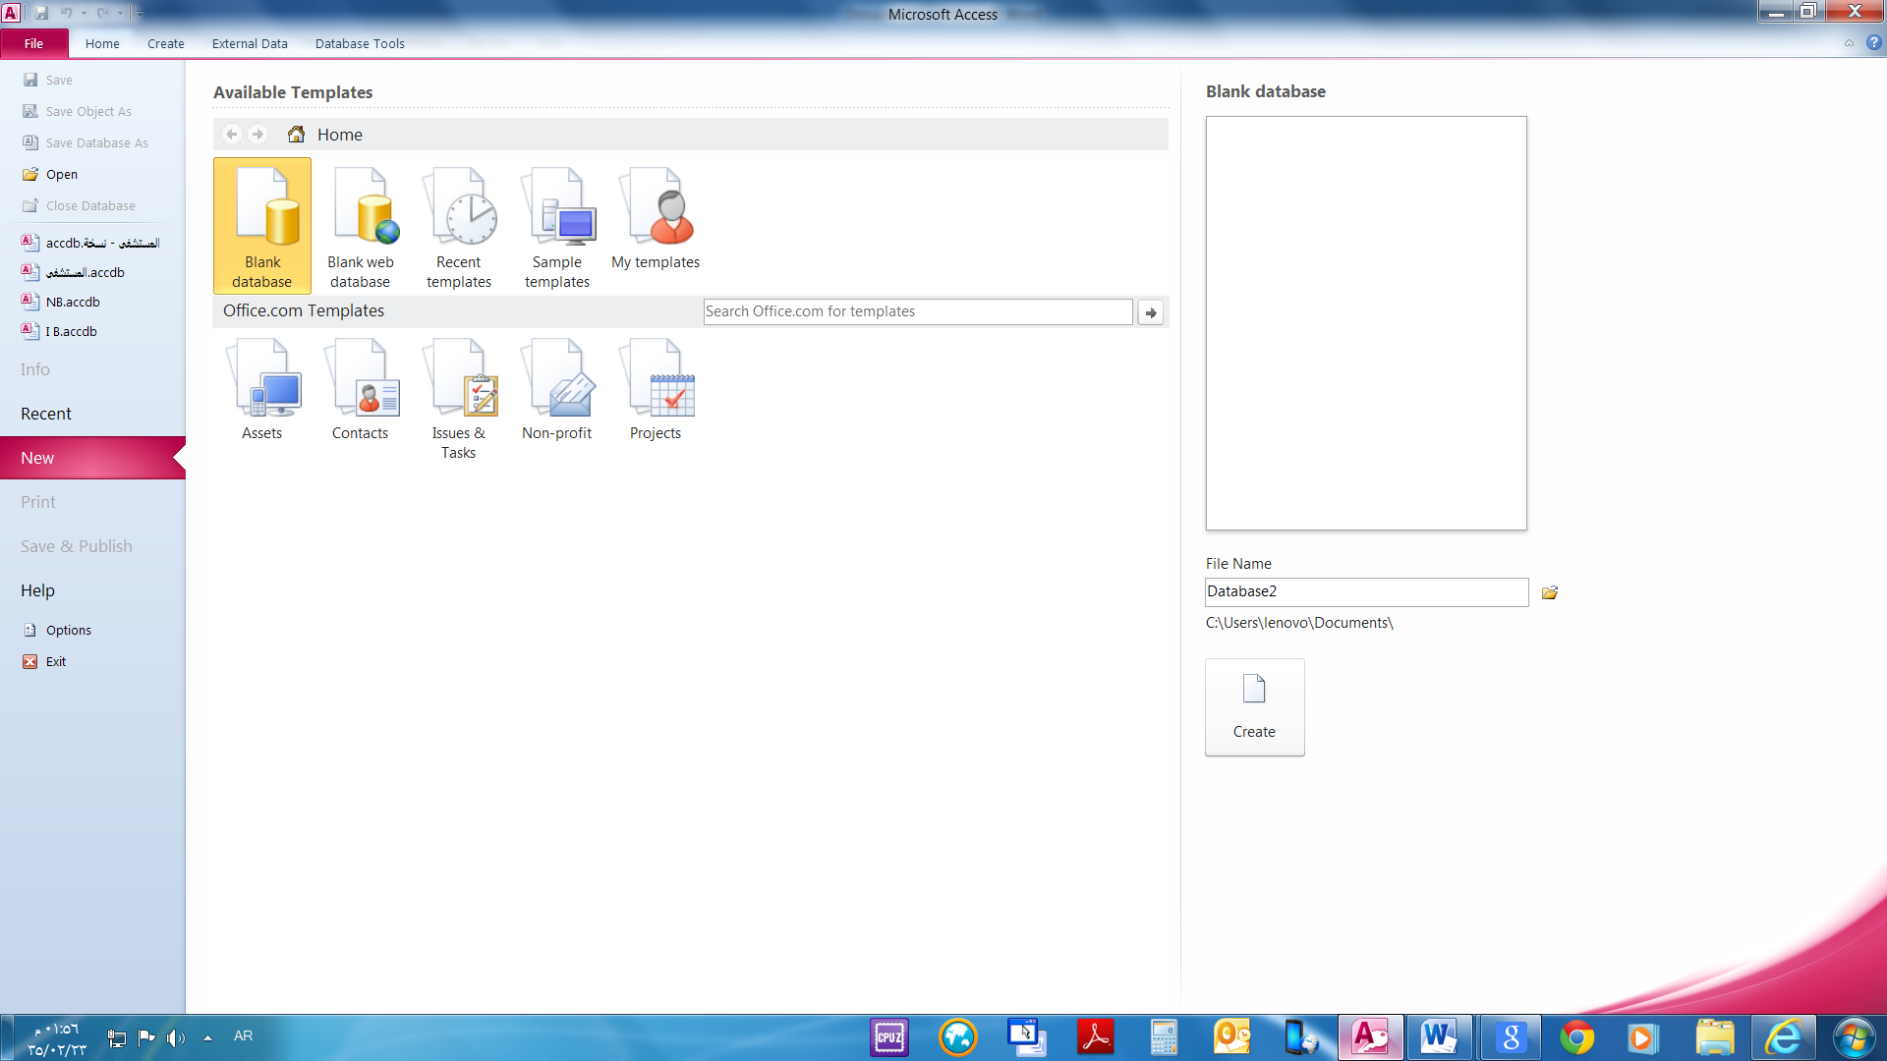
----------------------------------------------------------------------------------------------

2- ثم ننشأ الجداول من الظغط على create table(عليها مؤشر الماوس) يعني انشاء جدول ( الصورة ادناه)

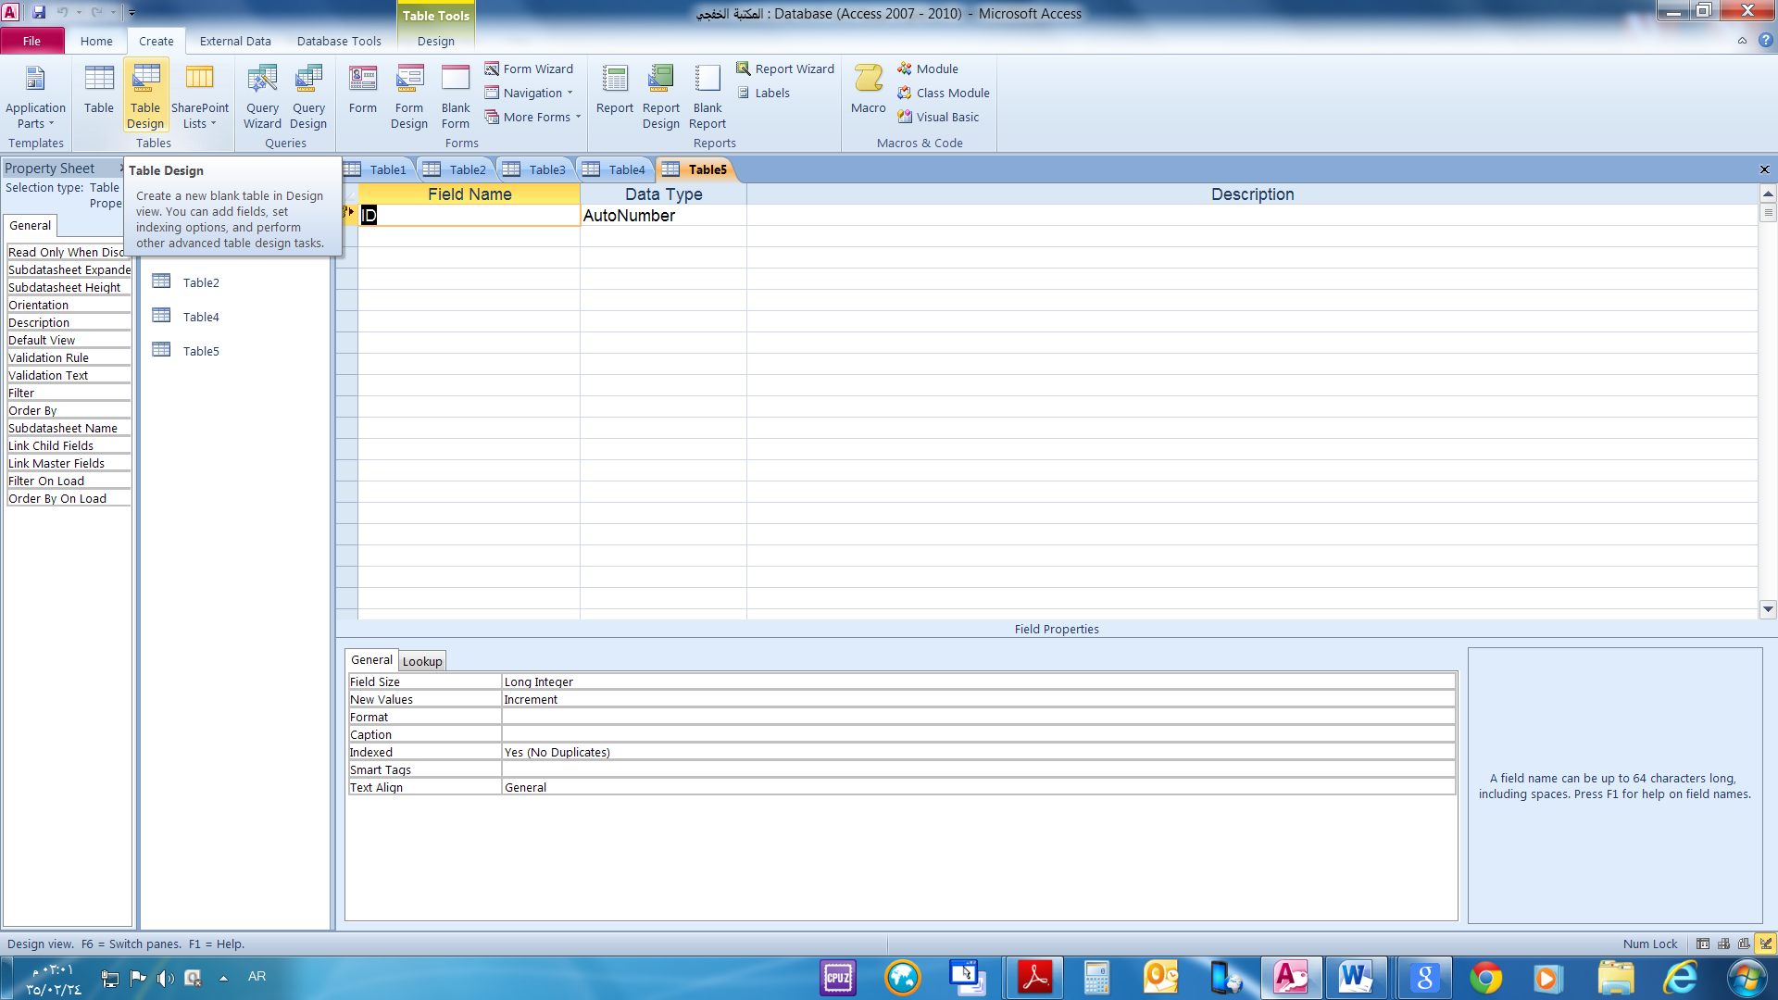

ثم نظغط هوم او HOME ثم نظغط VIEW ونختار التصميم DESIGN VIEW الاخيرة
هنا نتحكم بخصائص الحقول وبناء الجدول (الصورة ادناه)

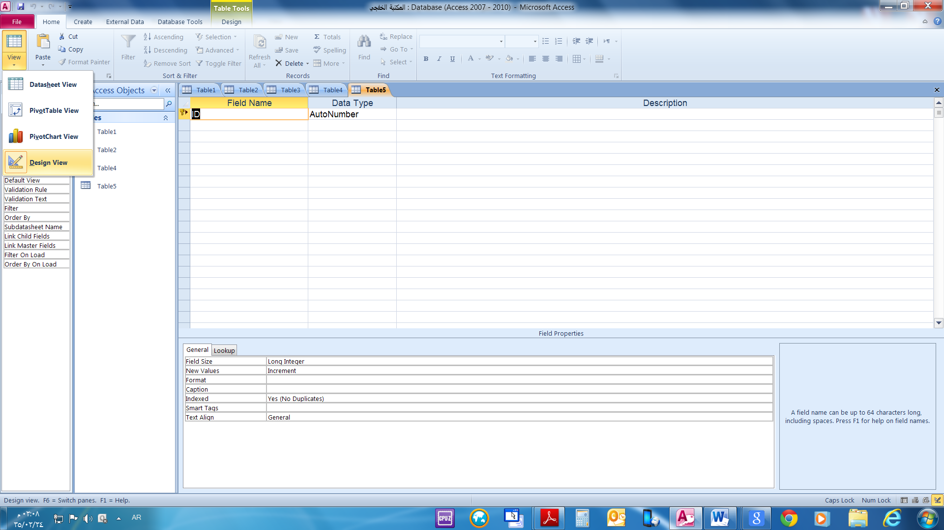

--------------------------------------------------------------------------------------------

3- النموذج مثل الجدول بالظبط نفس الخطوات فقط نحدد انشاء ونموذج
يعني CREATE + FORM

(الصورة ادناه )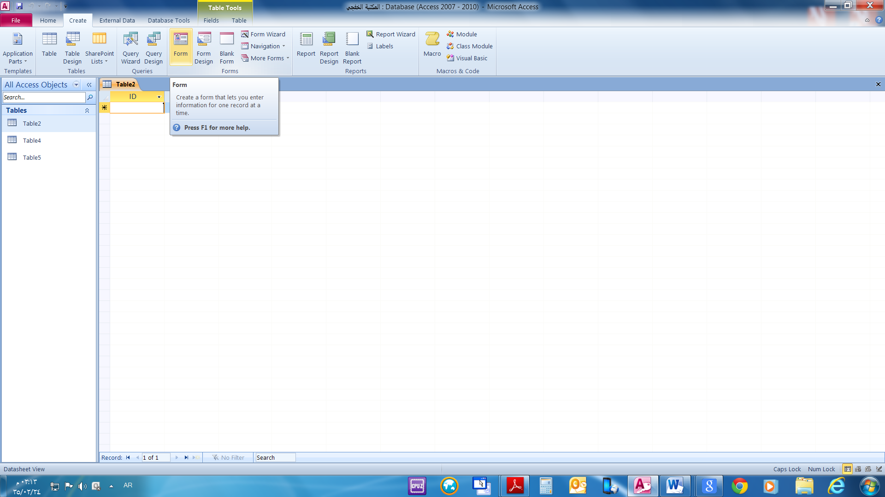

ثم نفس خطوات الجدول HOME ثم VIEW ثم الاخيرة DESIGN VIEW
الصورة ادناه
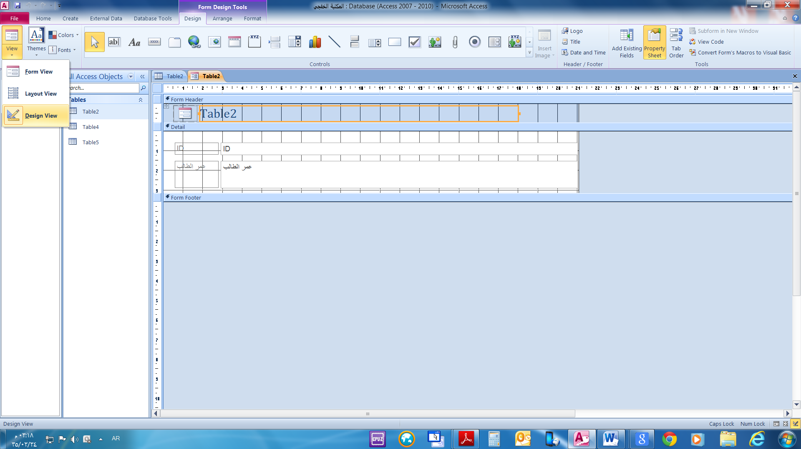

----------------------------------------------------------------------------------------------
4- الاستعلام نفس الخطوات السابقة CREATE QUERY DESIGNفقط نحدد استعلام ونحتار الجدول المراد الاستعلام عنه

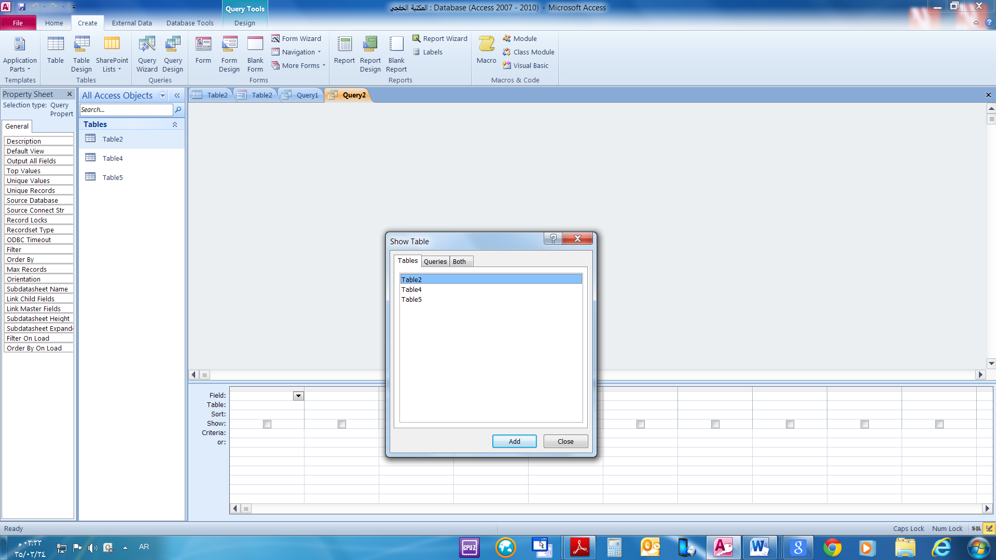

نختار الحقول المطلوبه في الاستعلام من الجدول من قائمة الانسدال الاولى ( الصورة ادناه)
وندخل المعايير المطلوبة من المطلوب بالسؤال .من خلال امر CRITERIA الخامس باليسار

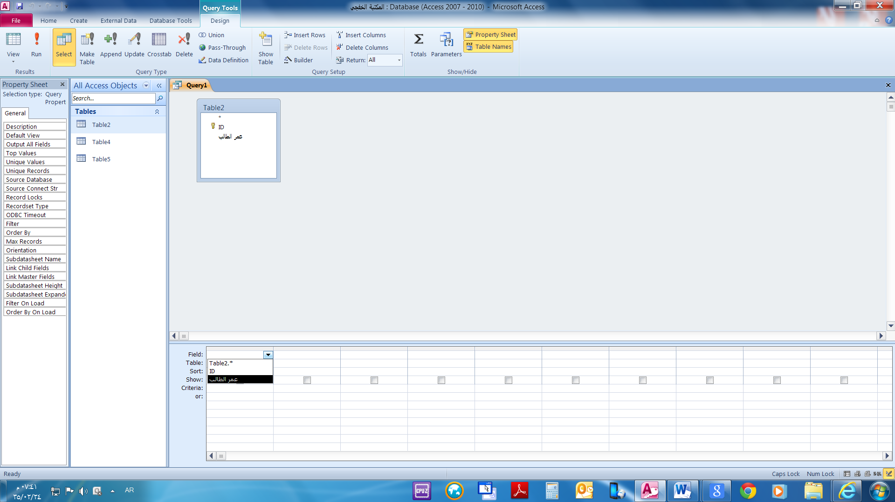

5- التقرير . لايختلف عن الخطوات السابقة هي نفسها يعني CREATE + REPORT
ونفس الخطوات الماضية
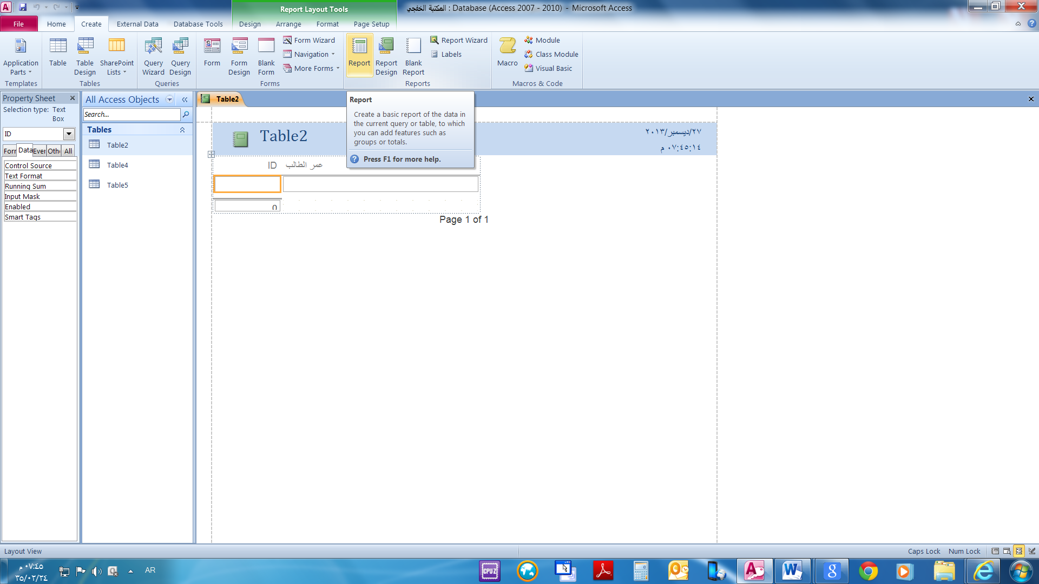

ثم نفس خطوات الجدول HOME ثم VIEW ثم الاخيرة DESIGN VIEW
ويتم تصميمة بالشكل المطلوب.

هذي الخطوات فقط . بإختصار انشاء جدول ونموذج واستعلام وتقرير نفس الطريقة
يعني 3*1 كلها تعتمد على امر واحد انشاء ثم المطلوب بعده
CREATE … TABLE……FORM…….QUERY…….REPORT

اتمنى اني استطعت او حاولت اساعد ممن كان تصعب عليه هذه العملية

ولاتبخلوا علينا ولاتنسونا من الدعاء بظهر الغيب

اخوكم/ ابو نايف / الخفجي

